Окружная научно-практическая конференция «Исследователь – 2019»

Тема: «Какая батарейка лучше? Как продлить срок работы батарейки».
Автор работы: Абдурасулов Мурат
Класс: 6
Вид работы: исследование
Руководитель проекта: Сухорукова Нина Анатольевна

Учреждение: МКОУ «Рождественско-Хавская СОШ»
СП «Нижнекатуховская ООШ»
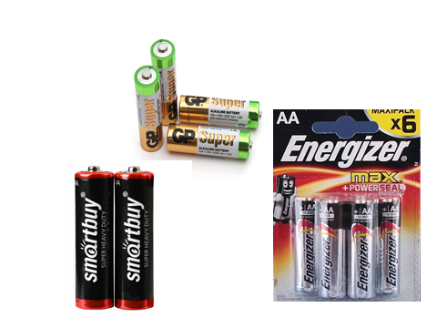

Оглавление № страницы
- Введение……………………………………………………………………2
II. Теоретический раздел......................................................................3-4
- История создания батарейки………………………………………3-4
- План действий……………………………………………………….4
III. Практический раздел………………………………………………5-6
- Социологический опрос учащихся………………………………………5
- Опыты …………………………………………………………………….5-6
IV. Заключение……………………………………………………………7
V. Список используемых источников………………………………….8
VI. Приложения…………………………………………………………..9-15

Введение.
Недавно я достал коробку со своими старыми игрушками. Там была машина на пульте управления. Я попробовал с ней поиграть, но она не двигалась. Мама сказала, что сели батарейки. Интересно, а почему? Мне стало любопытно, я решил провести своё наблюдение и убедиться, можно ли продлить срок работы батарейки.
Актуальность: Батарейки сейчас используются в различных приборах, поэтому с целью экономии денег, можно продлить их срок действия.
Гипотеза:
1. Время работы батарейки зависит от цены.
2. Существует несколько способов, чтобы продлить срок работы батарейки.
Цель: узнать, как можно продлить срок работы батарейки и какие батарейки выгоднее покупать.
Предмет исследования: пальчиковые батарейки
Методы исследования:
- методы опроса (тестирование);
- теоретические методы (изучение литературы);
- проведение опытов.

Теоретический раздел.
- История создания батарейки
Впервые способ получения электричества был придуман знаменитым итальянским физиком Алессандро Вольта. (Приложение №1) Именно в честь него была названа единица измерения электрического напряжения – 1 вольт. А название «гальванический элемент» дано в честь итальянского физиолога Луиджи Гальвани из Болоньи. Еще в 1791 году он сделал важное наблюдение – только не сумел его правильно истолковать. Гальвани заметил, что тело мертвой лягушки вздрагивает под действием электричества - если положить его возле электрической машины, когда оттуда вылетают искры. Или если оно просто прикасается к двум металлическим предметам. Но Гальвани подумал, что это электричество есть в теле самой лягушки. И назвал это явление «животным электричеством». Вольта повторил опыты Гальвани, но с большей точностью. Он заметил, что если мертвая лягушка касается предметов из одного металла - например, железа - никакого эффекта не наблюдается. Чтобы эксперимент прошел успешно, всегда требовались два разных металла. И Вольта сделал вывод - появление электричества объясняется взаимодействием двух различных металлов, между которыми образуется (с помощью проводника, которым и оказывалось в опытах Гальвани тело лягушки) химическая реакция. После множества опытов с разными металлами Вольта сконструировал столб из пластинок цинка, меди и войлока, смоченного раствором серной кислоты. Цинк, медь и войлок он накладывал друг на друга в таком порядке: внизу находилась медная пластинка, на ней войлок, затем цинк, опять медь, войлок, цинк, медь, войлок и т. д. И в итоге столб оказывался заряженным на нижнем конце положительным, а на верхнем — отрицательным электричеством.
Нам даже известен «день рождения батарейки» - 20 марта 1800 года.
А теперь возьмите обычную батарейку и посмотрите: вы увидите, что на одном ее конце нарисован плюс, а на другом – минус. Это почти тот же самый «Вольтов столб». Только за двести лет он стал гораздо меньше. Первый-то, сделанный Алессандро Вольтой, был высотой в полметра. Представьте такую огромную батарейку! Это изобретение стало сенсацией –– о нем говорили, что «это снаряд, чудеснее которого никогда не изобретал человек, не исключая даже телескопа и паровой машины». Ведь это был первый в истории химический источник тока, пригодный для практического применения.
Современные батарейки устроены, конечно, немного иначе – в них уже нет ни металлических дисков, ни войлочных пластинок, пропитанных раствором кислоты. Но принцип тот же – батарейка содержит в себе химические вещества-реагенты, в состав которых входят два разных металла. В батарейке есть два электрода – положительный (анод) и отрицательный (катод). Между ними – жидкость-электролит: раствор, который хорошо проводит электрический ток и участвует в химической реакции. Когда металлы начинают взаимодействовать через этот раствор, возникает движение заряженных частиц из анода к катоду – и вырабатывается электрическая энергия. https://2fixika.livejournal.com/2207.html
2. Чтобы проводить опыты и наблюдения, я составил план действий:
1.Провести анкетирование по данному вопросу.
2.Создать пять направлений исследования:
- сравнить время работы дешёвых и дорогих батареек;
- протереть наждачной бумагой края неработающей батарейки;
- побить, размять молотком корпус батарейки;
- положить батарейки в морозильную камеру;
- положить батарейки на горячую комнатную батарею;
3.Проверить, будут ли работать батарейки после проведённых опытов.
4.Наблюдать за опытами и записывать результаты.

Практический раздел
- Социологический опрос учащихся
Для того, чтобы получить ответ на все эти вопросы, я провёл анкетирование:
попросил родителей, старшеклассников ответить на вопросы моей анкеты. Было опрошено 11 человек.
Выводы по итогам анкетирования: (Приложение №2)
1. Электрические батарейки - очень полезная вещь. Они дают игрушкам и другим полезным вещам независимость и самостоятельность
2. В каждом доме есть устройства, для которых нужны батарейки.
3. Большинство опрошенных при покупке батареек ориентируются на цену и фирму.
4. Большинство не знают, как продлить срок работы батарейки и поэтому сразу их выбрасывают.
2. Опыты с батарейками
Опыт 1.
Я купил батарейки по 32, 60 и 129 рублей и заметил, что батарейки по 32 и 60 рублей работали почти одинаковое время. Поэтому выгоднее покупать батарейки по средней цене.
Опыт2.(Приложение№3)
У меня дома скопилось много батареек, я решил проверить, будут ли они работать после того, как немного полежат? Детская машинка ещё проработала около пяти минут.
Опыт 3. (Приложение №4)
Использованную батарейку я помял молоточком. Машинка проработала ещё около 9 минут.
Опыт 4. (Приложение №5)
Я зачистил наждачной бумагой металлические части батарейки, но машинка всё равно не стала двигаться.

Опыт 5. (Приложение №6)
Я положил батарейки на горячую батарею отопления. Машинка проработала 56 минут.
Опыт 6. (Приложение №7)
Я положил батарейки в морозильную камеру на двое суток, но машинка всё равно не стала двигаться.

Заключение
Закончив наблюдение, я убедился в том, что:
1. Выгоднее покупать батарейки средней цены.
2. Для того, чтобы продлить срок работы батарейки достаточно помять батарейку или положить на горячий предмет и можно ещё некоторое время её использовать.
Таким образом, моя гипотеза о том, что выгоднее покупать дорогие батарейки не подтвердилась, можно продлить срок работы батарейки, но только постучав по ней молотком. Когда я буду изучать физику, может быть, мне удастся создать такую батарейку, которая будет служить людям очень долго.

Список используемых источников
https://2fixika.livejournal.com/2207.html
https://pikabu.ru/story/istoriya_obyiknovennoy_batareyki_6205635

Приложения
Приложение №1
Создатель батарейки
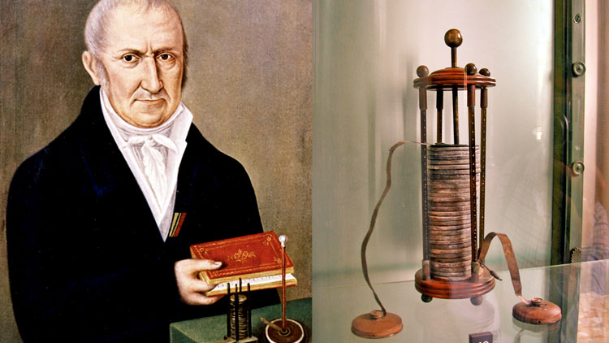
Алессандро Вольта

Приложение №2
Результаты анкетирования
Вопрос 1: Чем руководствуетесь при покупке батареек?
Чем руководствуешься, когда покупаешь батарейку?
фирмой | ценой | покупаю  любые | Смотрю на срок  годности | качеством | мощностью | другое
4 | 3 | 1 | 4 | 9 | 7 | 2

Вопрос 2: В каких устройствах используете, батарейки?
пульт  управления | часы | компьют.мышь | игрушки | фотоап-  параты | фонари | будиль-ник | эл. бритва | другое
10 | 9 | 4 | 7 | 4 | 10 | 3 | 3 | 1

Вопрос 3: Что Вы делаете с использованными батарейками?
выбрасывают | заряжают
6 | 5

Вопрос 4: Как можно продлить срок работы батарейки?
Не знают | Зарядить устройством | помять | Опустить в кипяток | другое | Использовать в менее мощном устройстве
2 | 6 | 1 | 0 | 0 | 4

Приложение №3
Опыт № 2.

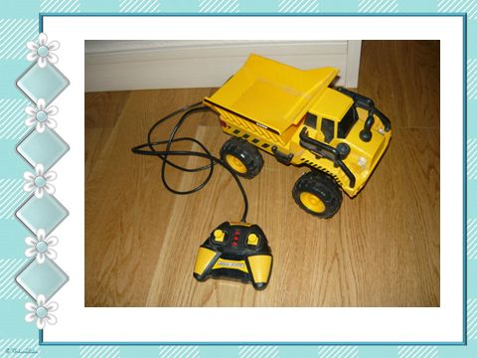

Приложение №4
Опыт № 3.

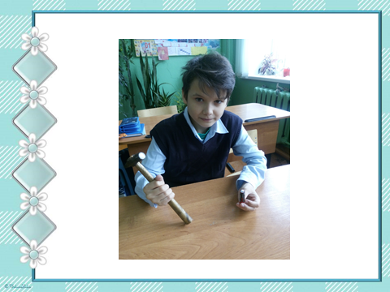

Приложение №5
Опыт №4
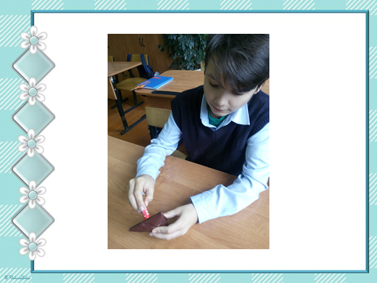

Приложение №6
Опыт №5
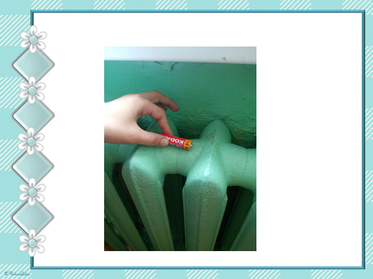

Приложение № 7
Опыт №6
